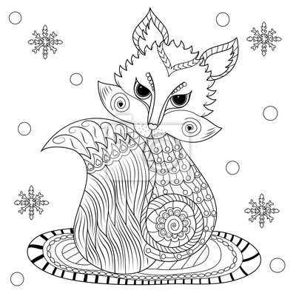
B TÝDENNÍ PLÁN
LIŠÁCI

21. týden (24. 1. – 28. 1. 2022)

JMÉNO: …………………………………………
 | CO SE BUDEME UČIT? | JAK SE MI DAŘÍ? |  | JAK VIDÍM SVÉ DÍTĚ?
ČTENÍ | - Slabikář str. 32–35  - Pracovní sešit str. 14–15  - Sluchová analýza a syntéza  slabik a slov  - Dělení slov na slabiky  - Opakování písmen  - Čtení slabik, slov a vět  - Vyvození nového písmene D, d | Přečtu písmena, slova a věty, ve kterých jsou písmena, která jsme se učili (tiskací i psací).  Rozumím přečtenému textu.
PSANÍ | - Písanka 2 str. 31  - Přepis slov ze slabikáře a PS  - Rozvoj jemné motoriky  - Správný úchop a sezení  - Nácvik psacího písmene d  - Opis a přepis slabik a slov | Umím opsat a přečíst písmena, slabiky a slova s probranými písmeny.  Umím přepsat a přečíst písmena, slabiky a slova s probranými písmeny.  Zvládám diktát písmen, slabik a slov.
MATEMATIKA | - Matematika 1.díl str.  60–61  - Matematika 2. díl str.  5–7  - Počítáme do 12  - Sčítání a odčítání do 12  - Součtové trojúhelníky  - Slovní úlohy  - Krokování | Umím sčítat a odčítat do dvanácti.  Rozumím a vyřeším slovní úlohu.  Dokáži vrátit „neposedy“ do součtových trojúhelníků.
PRVOUKA | - Prvouka str. 38–40  - Lidské tělo – péče o své tělo a zdravá strava | Dokáži jmenovat zdravou a nezdravou stravu.
CHOVÁNÍ | - Vím, jak se mám chovat  v hodinách a o přestávkách. | Dodržuji třídní pravidla a jsem zodpovědný za svou práci.
- Denně procvičovat čtení písmen, slabik, slov a vět.
- Vystřihnout písmeno d, D

